MANUAL DOS SCRIPTS PARA GERAR AS TABELAS AUTOMATICAMENTE DO BERGAMO ET AL. (2002).

Laboratório de Hidrodinâmica Costeira, Estuarina e Águas Interiores

da Universidade Federal do Maranhão (LHiCEAI/UFMA).

1.1 TRATAR OS DADOS DO CTD

Primeiramente é necessário roda os dados do CTD no ctd_ini_teos, que resulta em um arquivo.mat. Onde os dados são:

% TC1 - Temperatura TEOS-10

% SA1 - Salinidade usando TEOS-10

% D2 - Densidade convencionada usando TEOS-10

% O - Oxigenio em umol/kg

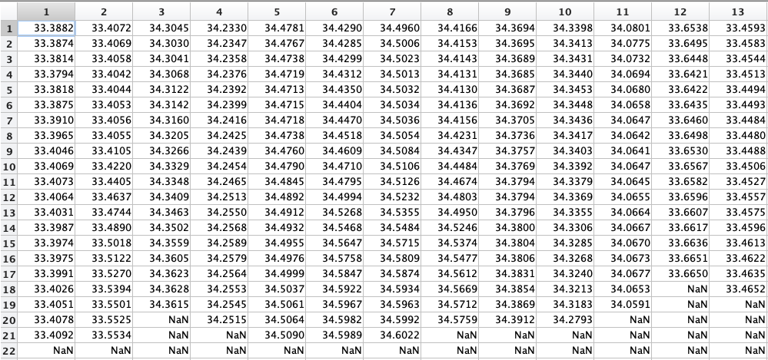

Figura 1 - Tabela gerada no programa dos dados tratados de salinidade em um fundeio de 13 horas.

2.1 CRIANDO TABELA DO CTD

No programa hidro_tabela2;

Carregar o arquivo.mat gerado no ctd_ini_teos;

Colocar o número de coleta realizadas no **nest** (Ex: 13);

Modificar o **mx** (número de linhas da tabela final – Ex: 272). **Esse valor vai depender do número de coletas realizadas e profundidade da região, sendo recomendado colocar um valor alto (Ex: 1000) e depois trocar para tamanho de seus dados**;

Colocar no **cteos** o intervalo usado no ctd_ini_teos (Ex: 1 metro ou 0.5);

Trocar o **oxii** se for rodar os dados de oxigênio dissolvido (sim =1; nao = 0);

Rodar o programa após os passos acima;

Tal programa resulta em um arquivo dados_matriz.mat. Onde os dados são:

% TT1 - Temperatura

% SS1 - Salinidade

% DD1 - Densidade convencionada

% OO1 - Oxigênio

% PP1 – profundidade matriz

% nest – número de coletas realizadas

% z – variação do nível

Tal arquivo já pode ser rodado no hidro do Bergamo et al (2002) ou para a isopleta com variação da superfície livre.

2.2 MATRIZ PARA ISOPLETA NOVA

No programa hidro_nova2;

Será feito load do arquivo gerado pelo hidro_tabela2;

Trocar o **oxii** se for rodar os dados de oxigênio dissolvido (sim =1; nao = 0);

Trocar o **sp** se for rodar os dados de mps (sim =1; nao = 0), matriz gerada próximo tópico (2.3);

Rodar o programa após os passos acima;

Resulta em um arquivo dados_hidro.mat. Onde os dados são:

% TT - Temperatura

% SS - Salinidade

% DD - Densidade convencionada

% OO - Oxigênio

% zz – variação do nível com smooth

Esse arquivo pode ser aberto no programa da isopleta_mare_Nova.

2.3 MATRIZ DO DADOS DE MPS

Abrir o programa mps_interpz_tabela2;

Tabela necessária desse programa é de 3 dados, concentração da superfície, fundo e profundidade (Obs: profundidade do hidro_tabela2, na variável **z**);



Figura 2 - Matriz z que representa a variação do nível ao longo das 13 horas.

Modificar o **mx** (Obs: número de linhas do dados_matriz.mat);

Arrumar o load do arquivo txt;

Rodar o programa após os passos acima;

Resulta em um arquivo dados_matriz_MPS.mat;

% MPS – matriz do mps na coluna com mesma dimensão do hidro_tabela2

Esse arquivo é usado no hidro_nova2 para gerar a isopleta do mps.

3.1 TRATAR O DADO DO ADCP

Criar um arquivo lista.txt, onde se deve escrever o **nome_dos_dados_do_ADCP.ve**;

Colocar o número de coleta no **nest** (Ex: 13);

Colocar o número de pulsos para cada hora no **l** (Obs: se aquisição dos dados foi feita em 120s seriam 30 pulsos por hora);

Colocar as profundidades em **z** (Obs: profundidade do hidro_tabela2, na variável z);

**OBS:** caso de mais de 13 horas, será necessário adicionar as horas extras no programa ou pega com a LAILA, tem feito para 60 horas.

O programa gera vários arquivos.dat.

4.1 PARA CRIAR TABELA DO ADCP

Abrir o programa decomp_tabela2;

Colocar o número de coleta no **nest** (Ex: 13);

Modificar o **mx** (Obs: número de linhas do dados_matriz.mat);

Rodar o programa após os passos acima;

Resulta em um arquivo corrente_matriz.mat;

% PCU1: profundidade

% VE1: componente leste

% VN1: componente norte

% HOR: hora de coleta

Tal arquivo já pode ser rodado no decomp de Bergamo et al (2002) ou para a isopleta com variação da superfície livre.

4.2 MATRIZ DO ADCP PARA ISOPLETA NOVA

Abrir o programa decomp_nova2;

O programa faz o load do arquivo gerado pelo decomp_tabela2;

Colocar o ângulo de inclinação ao norte (Ex: **angulo**= -70);

Colocar o ângulo da declinação magnética (Ex: **decl**= -21);

**OBS: Mais informações sobre a decomposição no livro do Miranda et al (2002).**

Rodar o programa após os passos acima;

Resulta em um arquivo dados_ADCP.mat;

% VN: componente longitudinal

% VE: componente transversal

% VT: velocidade total

% DIR: direção do vetor

Esse arquivo pode ser aberto no programa da isopleta_mare_Nova.

5.1 NO PROGRAMA BERGAMO ET AL. (2002)

Os dados usados nos programas desses autores são os **dados_matriz.mat** e **corrente_matriz.mat**;

Sendo apenas necessário modificar apenas os loads desses programas (**decomp e hidro**);

Seguindo as etapas da apostila confeccionada pelo Bergamo et al. (2002), visto que foram apenas automatizadas as gerações das tabelas.

6.1 ISOPLETA

Arrumar as pastas dos dados e colorbar;

Abrir o programa isopleta_mare_nova;

O programa faz o load dos dados gerados pelos programas **hidro_nova** e **decomp_nova**;

Necessário a variação da maré gerada no programa decomp (BERGAMO et al, 2002) ou pela tabela do Excel usando os dados da DHN; TENTAR FAZER UM PROGRAMA PARA GERAR ISSO

Fazer o ajuste da **posição_maré**;

Arrumar o plot e tamanho da fonte da figura ao seu gosto;

Se necessário mexer no valor +2 da variável **a2**, para sobrepor dados da isopleta.



Figura 3 - Exemplo da nova isopleta de um fundeio realizado no CESM.